**INTRODUCTION :**

Dans le temps, l’homme a toujours cherché à se faciliter les tâches qu’il effectue dans son quotidien. Les problèmes auxquels l’homme se heurte le plus souvent sont liés aux calculs précisément dans la gestion de ses activités qui font la base solide de son existence sur terre. Suite aux multiples besoins pour essayer de régulariser les calculs dans différents domaines de travail, il est impérieux d’essayer d’y répondre. C’est pourquoi dans le cadre de mon apprentissage du langage de programmation C# (c dièse) en G2 Informatique de Gestion, j’ai opté pour le développement d’une application de bureau « Caisse Sociale G2 IG) » offrant les fonctionnalités suivantes :

* Mises à jour des membres (ajout, modification, suppression)
* Mises à jour des paiements des membres
* Sortie de la fiche de paiement de chaque membre

**CAHIER DES CHARGES :**

Identification du projet :

Ce présent travail concerne la deuxième année de graduat de l’Informatique de Gestion de l’Université de l’Assomption au Congo(UAC) pour manager la caisse des cas sociaux de la dite « «Caisse sociale ».

Besoins fonctionnels :

* Enregistrer les membres, les modifier ou les supprimer
* Enregistrer les paiements des membres, les modifier ou les supprimer
* Consulter le solde pour chaque membre
* Produire la fiche pour chaque membre

Besoins opérationnels :

* Notre application sera chiffrée par un mot de passe
* Elle sera utilisable tous les jours des cours
* L’application supportera tous les systèmes d’exploitation Windows

Choix techniques :

* Langage de modélisation : UML
* Le système de gestion de base des données : MySQL
* L’architecture à utiliser : Client-serveur 2/3
* Langage de programmation : C#(c dièse)

Fiche de de description de cas d’utilisation

Identification du cas d’utilisation

Titre : compléter fiche

But : pour utiliser argent autrement

Acteur : Membre, comptable

Date de création : 06/08/2021

Version : 0.1

Enchainement séquentiel

Ce cas d’utilisation débute lorsque le membre veut payer

Précondition :

* Etre membre
* Lancer l’application en double-cliquant sur son icône

Enchainement nominal

* Lancer l’application
* Afficher l’interface de connexion
* Entrer informations Administrateur
* Vérifier informations Administrateur
* SA1 retourner un message d’alerte ‘Nom d’utilisateur ou mot de passe incorrect
* Présenter la page d’accueil
* Choisir menu Compléter Fiche
* Entrer informations sur compléter fiche
* SA2 afficher ‘’entrer un montant correct’’
* Afficher message de succès après avoir cliqué sur Enregistrer

Post condition : paiement effectué.

**Le diagramme des cas d’utilisation :**

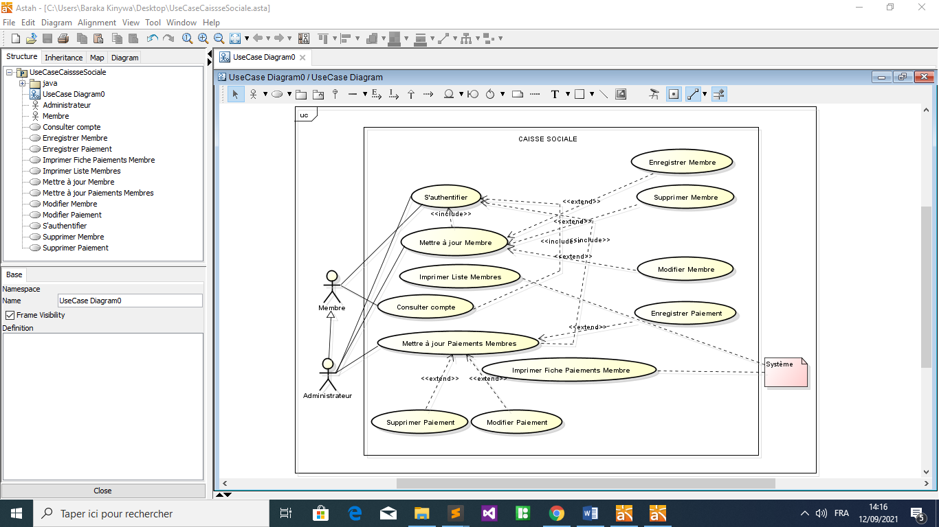

Là nous avons le diagramme de cas d’utilisation qui montre le système du point de vue des acteurs à l’occurrence l’Administrateur et le Membre. Chaque acteur a ses privilèges d’utilisation du système, ici on constate que avant d’effectuer toute opération on doit s’authentifier, ceci sécurise le système.

**Le diagramme de classe**

Le diagramme de classes montre la structure interne du système. La figure suivante représente le diagramme de classe de l’application :

Contributeur

**Matricule**

Nom

Postnom

Prenom

Genre

dateInscription

motDePasse

+MettreAjourContributeur

Contribution1

**numero**

Mois

Matricule

Montant

Semainne

+MettreAjourContribution1

*..

…...

1

1

**Présentation de l’application**

**1.Premier lancement de l’application**

Ce premier lancement nous redirige vers une interface d’authentification, un formulaire

qui permet de renseigner le nom d’utilisateur ainsi que son mot de passe pour accéder à l’application

Ici c’est le cas d’un administrateur.

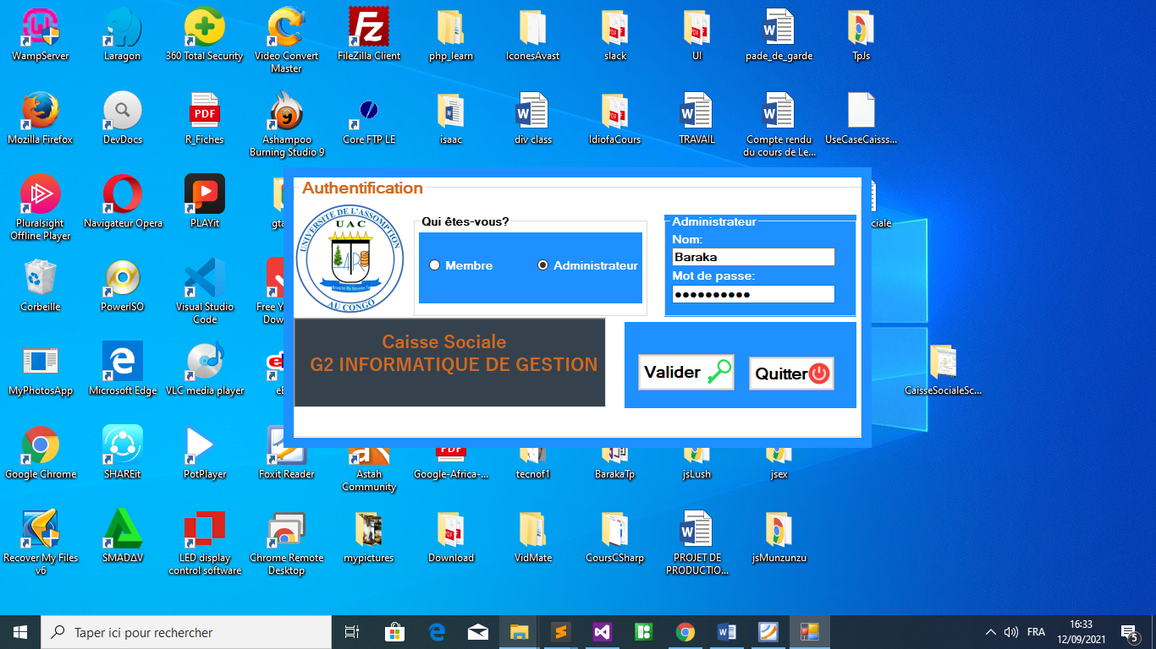

Nous avons l’affichage de la page d’accueil si toute fois les informations fournies sont correctes, sinon nous restons toujours sur la même page avec un message d’erreur (voir la figure suivante)

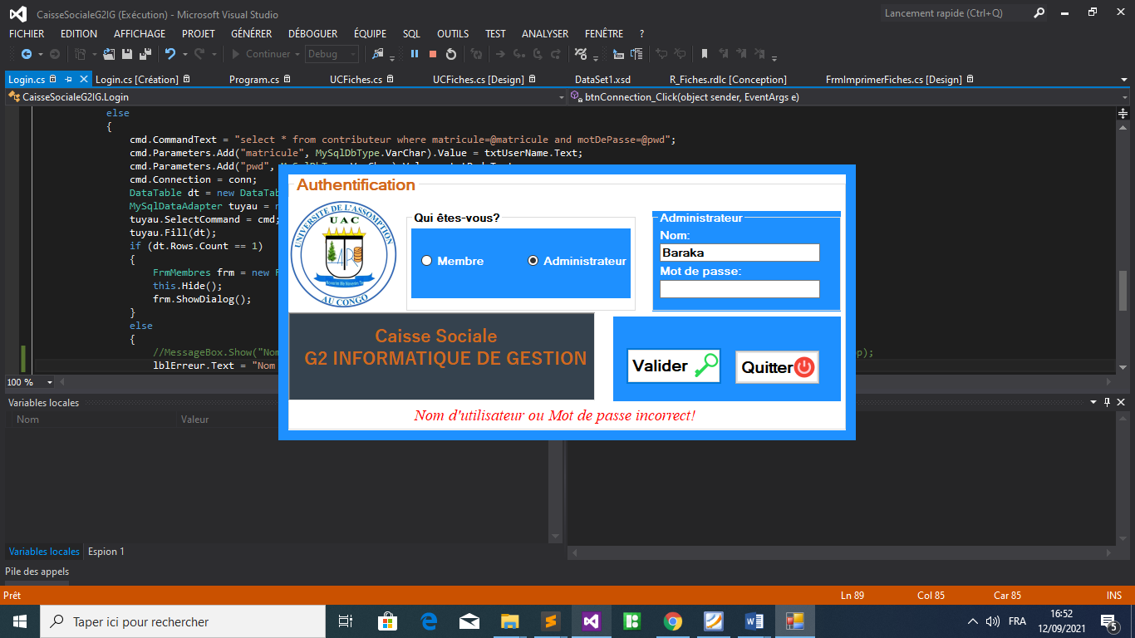

**2. Accueil**

**2.1. Accueil d’administration**

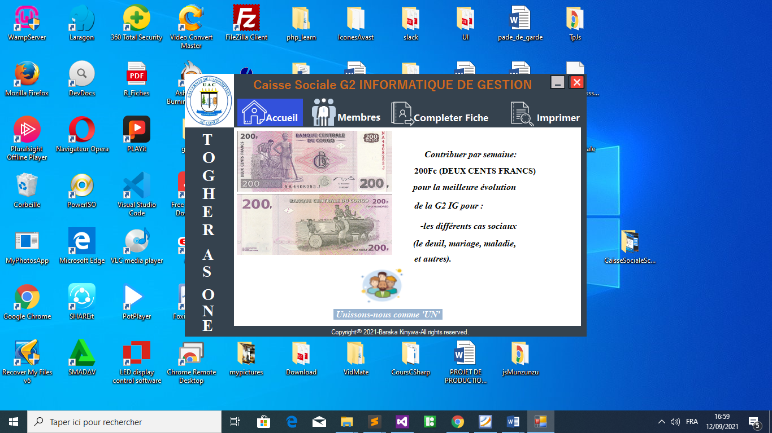L’interface d’accueil dépend des utilisateurs. Un administrateur étant celui qui est chargé de gérer les utilisateurs ainsi que le système, il doit accéder à toutes les parties de l’application. De ce fait, sa page d’accueil après authentification se présente comme suit :

**2.2. Accueil d’un membre**

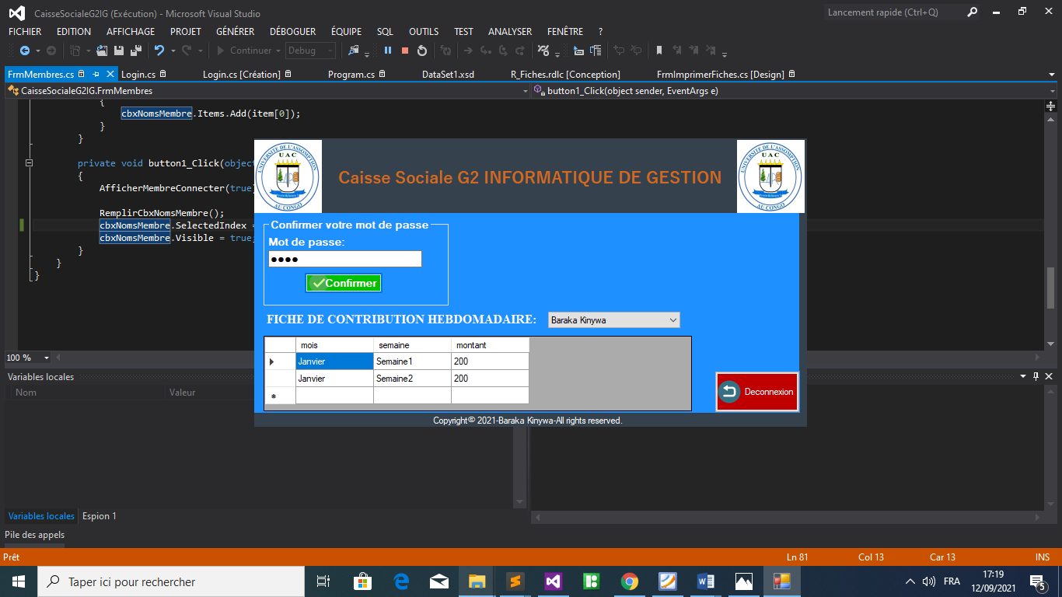Un membre a la possibilité de consulter l’historique de son compte.